«Цифровая лаборатория» в партнёрстве с ЮЗГУ представила новую модель промышленного экзоскелета

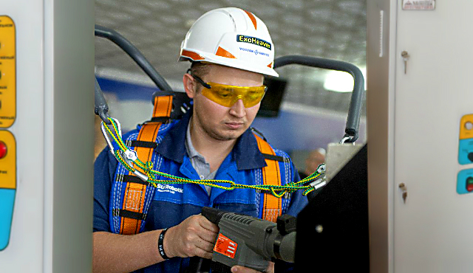

На минувшей неделе в Юго-Западном государственном университете прошла презентация промышленного экзоскелета ExoHeaver.
В октябре прошлого года в Курске на тестовом полигоне ЮЗГУ Российская горно-металлургическая компания «Норильский никель» впервые провела демонстрацию экзоскелетного комплекса ExoHeaver, разработанного R&D-подразделением компании «Цифровая лаборатория» в партнерстве с Юго-Западным государственным университетом.
Промышленные экзоскелеты предназначены для облегчения физического труда работников промышленного производства. В современных производствах, в том числе горно-металлургическом, сохраняется немало операций, где используется тяжёлый физический труд.
ExoHeaver предназначен для помощи рабочим при подъёме и удержании грузов и инструмента, монтаже технологического оборудования, поддержки тела при длительном нахождении оператора в статическом положении.
Использование промышленных экзоскелетов позволяет повысить эффективность рабочих, снизить общую утомляемость и повысить производительность труда. ExoHeaver позволяет адаптивно подстраиваться под конкретную технологическую операцию для работ с применением различного инструмента, с долгой статической нагрузкой и с переносом грузов.
Экзоскелет имеет электроприводы для подъема и удержания грузов весом не менее 50 кг без нагрузки на оператора. Конструкция является антропоморфной, не ограничивает объем движений оператора, и имеет диапазон регулировок по высоте. Масса устройства составляет 20 кг.
В обновлённой модификации ExoHeaver добавлены датчик освещенности (для автоматического включения дополнительного источника освещения), датчик измерения массы груза (для предупреждения перегрузок), датчик горючих газов для оценки их концентрации, GPS/ГЛОНАСС-модуль для определения местоположения.
«Норникель» планирует снабдить экзоскелетами работников, задействованных как в горной добыче, так и в металлургическом производстве. Кроме того, компания однозначно нацелена коммерциализировать решения своего R&D-подразделения. И это не фантастическая перспектива. В этом году планируется поставка 100 экзоскелетов ExoHeaver для предприятий России, уже изготовлена предсерийная версия.

